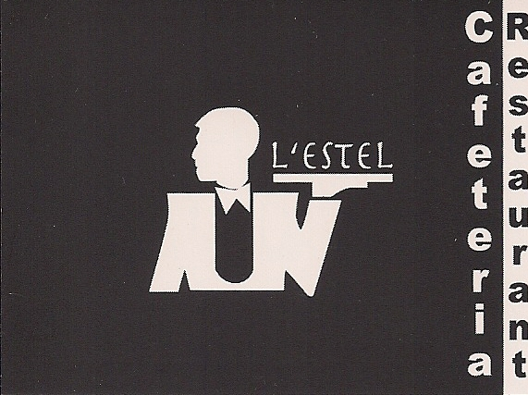Restaurant L’Estel
C/ del Vent, 11
43201-Reus
Telf. 977 316043
rest.estel@gmail.com

MENÚ SOPAR NADAL 2016

- PRIMERS A ESCOLLIR:

- Amanida amb virutes de foie.
- Pa de vidre amb espinacs, panses i formatge de cabra.
- Canalons farcits de carn amb beixamel de foie.
- Crema de ceps.

- SEGONS A ESCOLLIR:

- Bacallà gratinat amb patates panadera.
- Calamars encebats.
- Melós de vedella al vi negre.
- Llomillet al pebre.

- POSTRES A ESCOLLIR:

- Mel i mató amb avellanes.
- Lioneses de nata amb xocolata calenta.
- Pudding casolà.
- Gelat de vainilla amb xocolata calenta.

Pa
Vi.
Aigua.
Cava Brut Nature.
Café.

Preu: 25,00 € (IVA inclòs)

